Opis przedmiotu zamówienia – zadanie nr 4

Uwaga! Szczegółowa kolorystyka składowych zamówienia do uzgodnienia z Zamawiającym, na podstawie przestawionych wzorników: min. 5 kolorów płyt i 5 rodzajów uchwytów do wyboru przed przystąpieniem do realizacji.

- Szafa na ubrania – 4 szt.

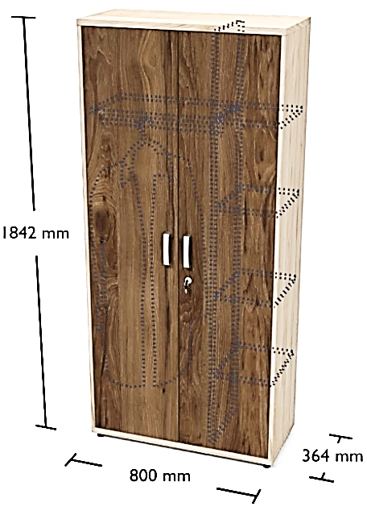
Wymiary: szerokość - 80 cm, głębokość - 36 cm, wysokość - 184 cm (z tolerancją ±2 cm).
Kolorystyka: korpus i półki – popiel, fronty drzwi: orzech rockford jasny
Konstrukcja: Szafa ubraniowa z przegrodą i półkami. W jednej połowie wymagana przestrzeń na ubrania z półką i drążkiem ubraniowym. Druga połowa szafy ma być podzielona na 5 przestrzeni o wysokości segregatora, z możliwością regulacji wysokości półek w 5 położeniach.
Drzwi: Wpuszczane, wykonane z płyty o grubości 18 mm, zamykane zamkiem patentowym, mocowane na zawiasach metalowych 110° stopni, oklejone obrzeżem PCV/ABS grubości 1 mm.
Materiał: Płyta wiórowa dwustronnie melaminowana w klasie E-1, nietoksyczna i bezzapachowa.
Grubość elementów: Korpus i półki o grubości 18 mm, wieniec górny i dolny 25 mm, wieniec środkowy 18 mm, plecy 3 mm (HDF jednostronnie melaminowana).
Obrzeża: Elementy oklejone obrzeżem PCV/ABS grubości 2 mm na froncie i 1 mm na bokach.
Nóżki: Regał na nóżkach meblowych o wysokości 28 mm, z możliwością regulacji od wewnątrz do 12 mm.
Stylistyka: spójna z pozostałymi składowymi zamówienia.

- Regał – 8 szt.
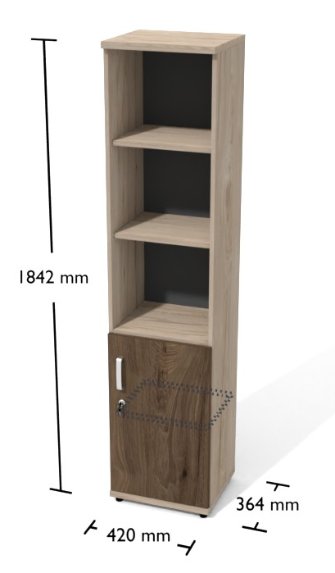

Wymiary: szerokość - 42 cm, głębokość - 36 cm, wysokości - 184 cm (z tolerancją ±2 cm).
Kolorystyka: korpus i półki – popiel, fronty drzwi: orzech rockford jasny
Rodzaj drzwi: nakładane.
Liczba przestrzeni (półek): 5.
Wysokość każdej półki: wysokość segregatora.
Możliwość regulacji wysokości półek: 5 poziomów dzięki dodatkowym nawiertom.
Materiał: Płyta wiórowa dwustronnie melaminowana w klasie E-1, nietoksyczna, bezzapachowa.
Grubość korpusu i półek: 18 mm.
Obrzeża korpusu i półek: PCV/ABS grubości min. 1 mm.
Grubość wieńców górnych i dolnych: 25 mm.
Grubość wieńca środkowego: 18 mm.
Tył: Płyta HDF jednostronnie melaminowana o grubości 3 mm.
Grubość drzwi: 18 mm.
Rodzaj mocowania drzwi: Zawiasy metalowe 110°.
Obrzeża drzwi: PCV/ABS grubości 1 mm.
Zamknięcie drzwi: Zamkiem patentowym.
Nóżki meblowe: wysokość 28 mm, z możliwością regulacji do 12 mm.
Stylistyka: spójna z pozostałymi składowymi zamówienia.

- Biurko o konstrukcji płytowej – 2 szt.
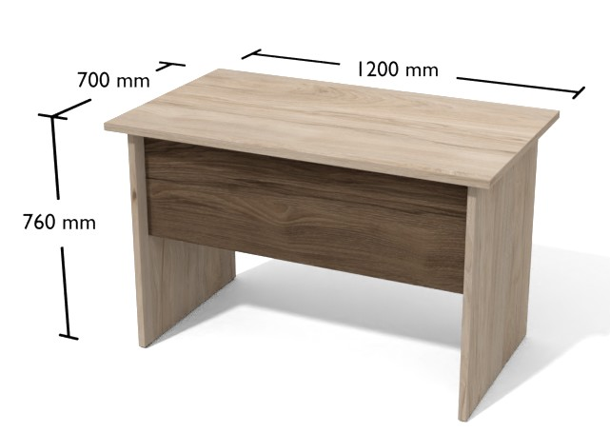
Wymiary: wysokość - 76 cm; szerokość - 120 cm; głębokość - 70 cm (z tolerancją ±2 cm)
Kolorystyka: kolor blatu, boków i okleiny pcv: orzech rockford jasny, kolor maskownicy: popiel
Nawisy boczne i nawisy przód-tył: tak.
Materiały wykonania:
- Blat i nogi: Płyta o grubości 25 mm.
- Lotka: Płyta o grubości 18 mm.
- Obrzeża blatu: Okleina o grubości 2 mm.
- Obrzeża nóg: Okleina o grubości 2 mm, obrzegowane z 4 stron.
Regulacja wysokości stopki: Do 12 mm.
Materiał wykonania: Płyta wiórowa dwustronnie melaminowana w klasie E-1, nietoksyczna i bezzapachowa.
Obrzeża: obrzeża ABS odpowiadające kolorowi płyty.
Kleje: kleje poliuretanowe (Technologia PUR), wodoodporne.
Stylistyka: spójna z pozostałymi składowymi zamówienia.

- Biurko o konstrukcji płytowej – 10 szt.
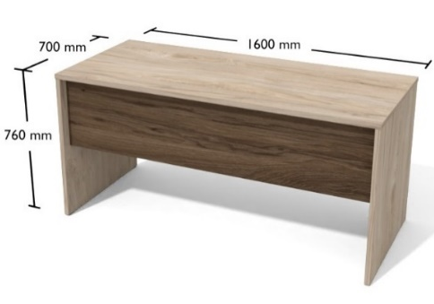
Wymiary: wysokość - 76 cm; szerokość - 160 cm; głębokość - 70 cm (z tolerancją ±2 cm)
Kolorystyka: kolor blatu, boków i okleiny pcv: orzech rockford jasny, kolor maskownicy: popiel
Nawisy boczne i nawisy przód-tył: tak
Materiały:
- Blat i nogi wykonane z płyty o grubości 25 mm.
- Lotka (spód biurka) wykonana z płyty o grubości 18 mm.
- Blat obrzegowany okleiną o grubości 2 mm.
- Nogi obrzegowane z 4 stron okleiną o grubości 2 mm.
- Regulacja wysokości: Stopki biurka można regulować do 12 mm.
Materiał wykonania: płyta wiórowa dwustronnie melaminowana w klasie E-1, nietoksycznej i bezzapachowej.
Okleiny: płyty oklejone obrzeżem ABS, odpowiadającym kolorowi płyty.
Kleje poliuretanowe: płyty łączone klejami poliuretanowymi (wodoodpornymi) - Technologia PUR.
Stylistyka: spójna z pozostałymi składowymi zamówienia.

- Krzesło ISO – 11 szt.
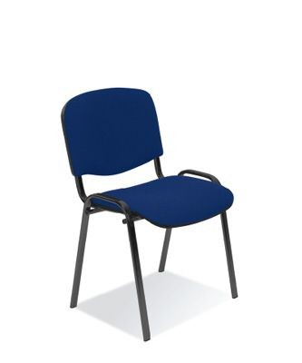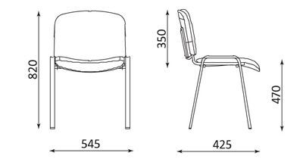
Wymiary min.: wysokość – 82 cm; szerokość siedziska - 54 cm; wysokość siedziska - 47 cm
Krzesło ISO, pokrycie siedziska i oparcia tapicerowane, stelaż metalowy z rury chromowanej, szerokie oparcie. Tapicerka odporna na ścieranie. Materiał tapicerki o ścieralności co najmniej 155 000 cykli. GB – stopki do powierzchni miękkich.
Krzesła można sztaplować.

Kolor tapicerki: grafitowy
Kolor stelaża metalowego: czarny

Gwarancja minimum: 24 miesiące

